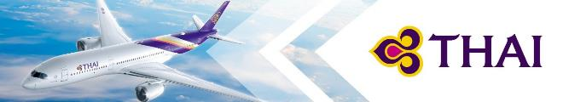
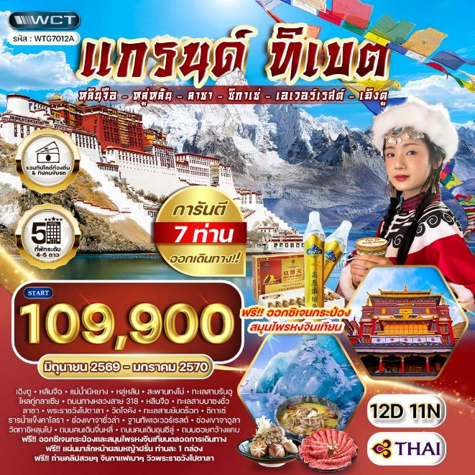

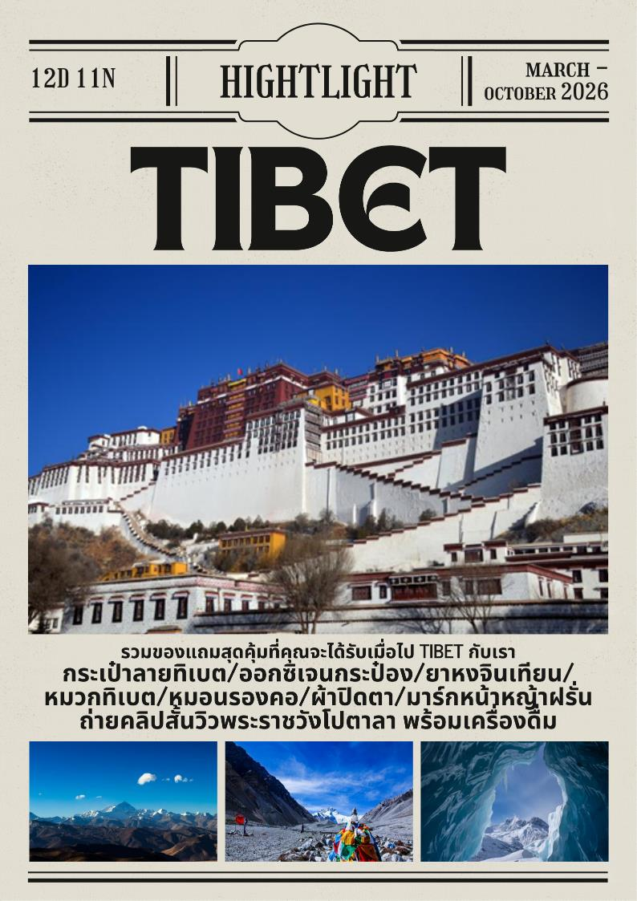

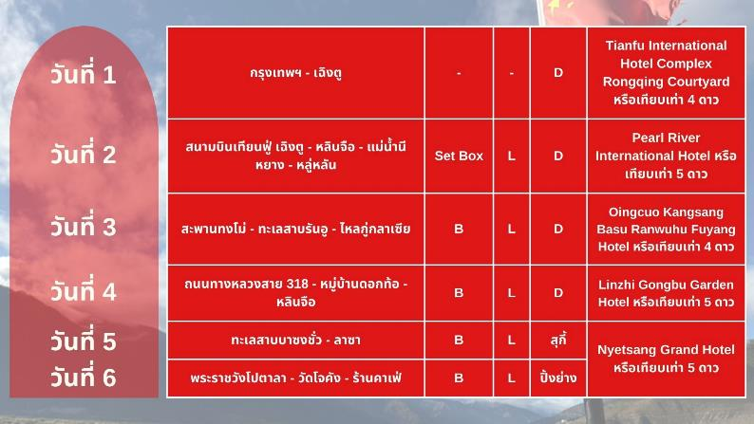

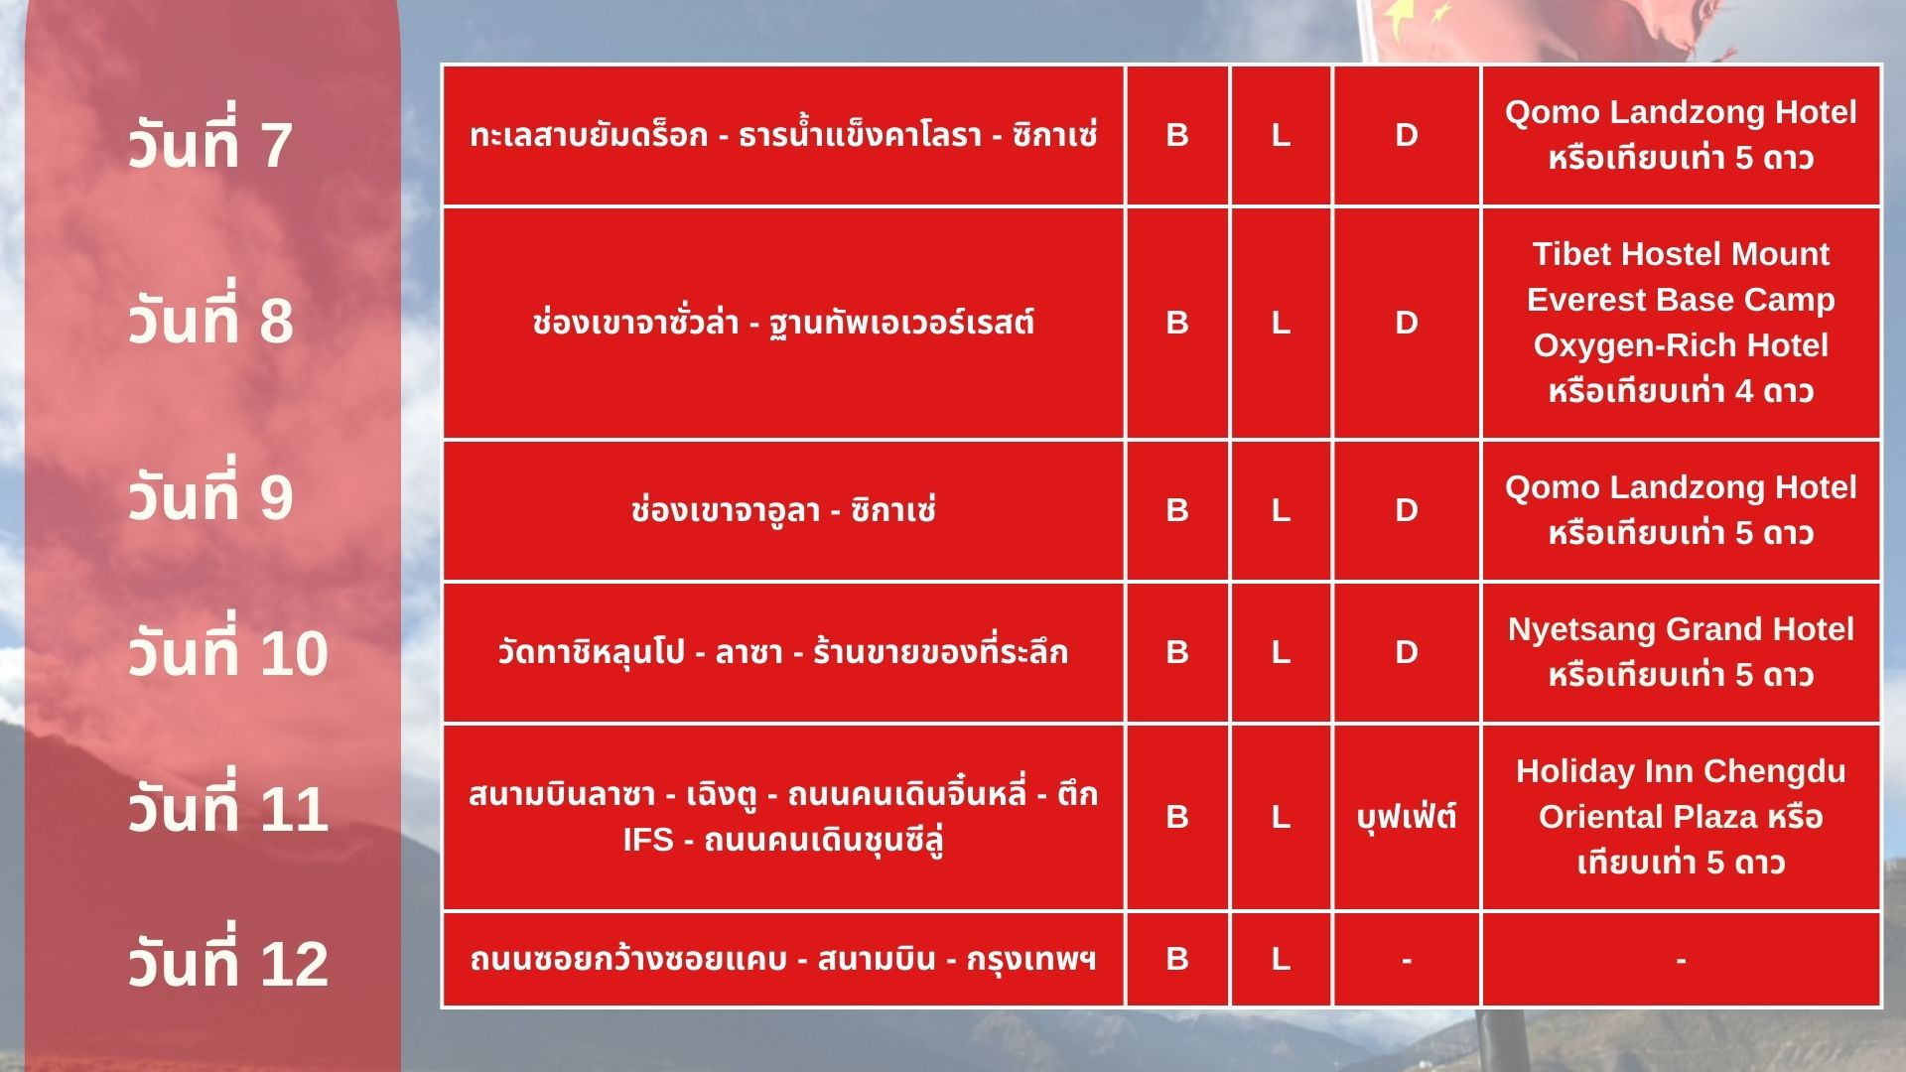

วันแรกของการเดินทาง
กรุงเทพฯ - เฉิงตู
07.00 น. สมาชิกทุกท่านพร้อมกัน ณ ท่าอากาศยานสุวรรณภูมิ อาคารผู้โดยสารขาออกระหว่างประเทศชั้น 4 เจ้าหน้าที่ บริษัทฯ คอยอำนวยความสะดวกเช็คอินให้แก่ท่าน
10.15 น. เหิรฟ้าสู่ เมืองเฉิงตู สาธารณรัฐประชาชนจีน โดยสายการบินไทย เที่ยวบินที่ TG618 (เสิร์ฟอาหารบนเครื่อง)
14.25 น. ถึง ท่าอากาศยานนครเฉิงตู เมืองหลวงของมณฑลเสฉวน นครเฉิงตู เมืองหลวงของมณฑลเสฉวนและมีประชากรหนาแน่นที่สุดของประเทศจีน ที่มีภูมิประเทศรายรอบไปด้วยเทือกเขา และมีสภาพภูมิอากาศที่เหมาะสมต่อการประกอบอาชีพเกษตรกรรม โดยมีฤดูร้อนที่อบอุ่นฤดูหนาวที่ไม่หนาวนัก และมีปริมาณความชื้นสูง มีพื้นที่ประมาณ 567,000 ตารางกิโลเมตร ประชากรส่วนหนึ่งเป็นชนกลุ่มน้อยเชื้อชาติต่างๆ ได้แก่ชาวยี่, ธิเบต, เมี้ยว, หุย และเซี่ยง ชนกลุ่มน้อยเหล่านี้ส่วนใหญ่มีถิ่นฐานอยู่ในเขตปกครองตนเองของมณฑลเฉิงตู และยังเป็นศูนย์กลางของการเดินทางทั้งทางอากาศและทางรถไฟรวมไปถึงการเป็นศูนย์กลางทางด้านเศรษฐกิจและวัฒนธรรม
ค่ำ บริการอาหารมื้อค่ำ ณ ภัตตาคาร
ที่พัก Tianfu International Hotel Complex Rongqing Courtyard หรือเทียบเท่า (โรงแรมระดับ 4 ดาว) (โรงแรมที่นำเสนอเป็นโรงแรมเสนอเบื้องต้นเท่านั้น ชื่อโรงแรมที่ท่านพักทางบริษัทจะทำการแจ้งพร้อมใบนัดหมาย 5-7 วันก่อนเดินทาง ขอสงวนสิทธิ์ในการปรับเปลี่ยนที่พัก ไปพักเมืองใกล้เคียงกรณีติดงานแฟร์หรือมีเทศกาล)
วันที่สองของการเดินทาง
สนามบินเทียนฟู่ เฉิงตู - หลินจือ - แม่น้ำนีหยาง - หลู่หลัน
เช้า บริการอาหารมื้อเช้า Set Box
..... น. เหิรฟ้าสู่ เมืองหลินจือ โดยสายการบิน.... เที่ยวบินที่ .....
..... น. ถึง ท่าอากาศยานหลินอี้ ชูบู้หลิง จากนั้นให้ท่านได้ผ่านชม แม่น้ำนีหยาง ระหว่างทางจะได้ชมทิวทัศน์ของ แม่น้ำนีหยาง ซึ่งมีต้นน้ำอยู่จากทะเลสาบชั่วมู่เหลียงล่า ทางทิศตะวันตกของภูเขามี่ล่า ในทิเบต ไหลจากทิศตะวันตกไปตะวันออก และไหลบรรจบกับแม่น้ำพรหมบุตร (หย่าหลู่จางโป) ที่ใกล้กับหมู่บ้านเจ๋อเหมิน ในเมืองหนินจือ โดยแม่น้ำนีหยางเป็นแม่น้ำที่สวยงามบนที่สูงชิงไห่-ทิเบต มีทิวทัศน์ธรรมชาติและวัฒนธรรมที่เป็นเอกลักษณ์
เที่ยง บริการอาหารกลางวัน ณ ภัตตาคาร
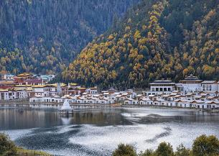
นำท่านสู่ เมืองหลู่หลัน (ใช้เวลาในการเดินทางประมาณ 2 ชั่วโมง) เป็นเมืองเล็ก หลู่หลันตั้งอยู่ในพื้นที่ปาหยี่ ของเมืองหลินจือ มีความหมายว่า "หุบเขามังกร" โดยรอบเมืองเต็มไปด้วยป่าไม้ที่อุดมสมบูรณ์และทุ่งหญ้าที่สวยงาม จนได้ชื่อว่าเป็น "สวิตเซอร์แลนด์ตะวันออก" ซึ่งบ้านเรือนแบบทิเบตตั้งเรียงรายอย่างเป็นระเบียบ และที่นี่คุณจะได้ลิ้มรส ไก่หม้อหินหลู่หลาง ที่ทั้งนุ่มและอร่อย ด้วยน้ำซุปที่เข้มข้นและมีคุณค่าทางโภชนาการ
ค่ำ บริการอาหารมื้อค่ำ ณ ภัตตาคาร (เมนูพิเศษ!! ไก่หม้อหินหลู่หลัน)
ที่พัก Pearl River International Hotel หรือเทียบเท่า (โรงแรมระดับ 5 ดาว) (โรงแรมที่นำเสนอเป็นโรงแรมเสนอเบื้องต้นเท่านั้น ชื่อโรงแรมที่ท่านพักทางบริษัทจะทำการแจ้งพร้อมใบนัดหมาย 5-7 วันก่อนเดินทาง ขอสงวนสิทธิ์ในการปรับเปลี่ยนที่พัก ไปพักเมืองใกล้เคียงกรณีติดงานแฟร์หรือมีเทศกาล)
วันที่สามของการเดินทาง
สะพานทงโม่ - ทะเลสาบรันอู - ไหลกู่กลาเซีย
เช้า บริการอาหารมื้อเช้า ณ โรงแรมที่พัก
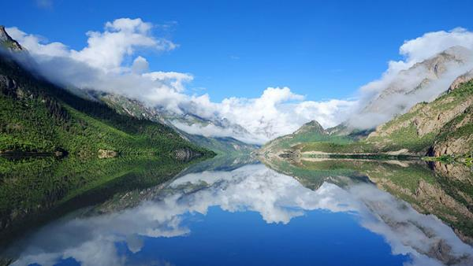
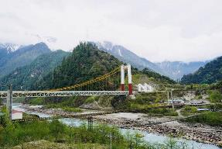
นำท่านผ่านชม สะพานทงโม่ ซึ่งกลายเป็นสถานที่ท่องเที่ยวสำคัญบนเส้นทางสู่ทิเบต ดึงดูดนักท่องเที่ยวจำนวนมากให้มาเยี่ยมชมความสำเร็จอันยิ่งใหญ่ของการก่อสร้างสะพานของจีน และสืบสาน "จิตวิญญาณแห่งการบุกเบิกเส้นทาง" จากนั้นนำท่านชม ทะเลสาบรันอู ในภาษาทิเบตเรียกว่า "รันอูชั่ว" แปลว่า "ทะเลสาบน้ำนมแกะ" เนื่องจากน้ำในทะเลสาบมีสีขาวเหมือนน้ำนม ได้รับการยกย่องเป็น "ทะเลสาบที่ใหญ่ที่สุดในภาคตะวันออกของทิเบต" มีชื่อเสียงจากทัศนียภาพทางธรรมชาติและที่ตั้งที่เป็นเอกลักษณ์ จนได้รับฉายา "สระหยาหวันแห่งตะวันตกเฉียงใต้" และ "จิ่วจ้ายโกวแห่งที่สูง" น้ำในทะเลสาบรานอูเป็นประกายดุจภาพวาดที่หยุดนิ่งไว้
เที่ยง บริการอาหารกลางวัน ณ ภัตตาคาร
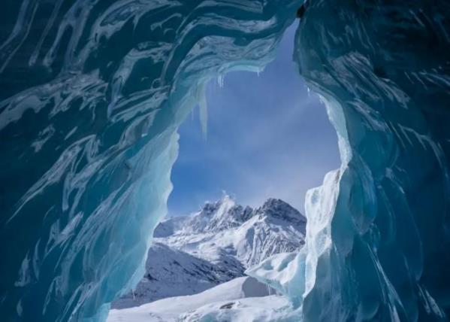
นำท่านเที่ยวชม ไหลกู่กลาเซีย ตั้งอยู่ใกล้กับทะเลสาบรันอู เป็นหนึ่งในสามธารน้ำแข็งที่ใหญ่ที่สุดในโลก และสวยติด1ใน3ของโลก เป็นกลุ่มธารน้ำแข็งที่กว้างและใหญ่ที่สุดในทิเบต ประกอบด้วยธารน้ำแข็ง 6 สาย ได้แก่ หยาหลง , เหมย์ซี , ยั่วเจียว , ตงก่า , สยงเจีย และหนิวม่า โดยธารน้ำแข็งหยาหลงมีความยาวถึง 12 กิโลเมตรและสวยงามตระการตาที่สุด ส่วนปลายของธารน้ำแข็งก่อให้เกิดทะเลสาบน้ำแข็งกัดเซาะ หลายแห่ง ด้วยแร่ธาตุที่แตกต่างกันทำให้น้ำทะเลสาบ สีฟ้า สีเขียว และสีขาวนม บางพื้นที่มีภูเขาน้ำแข็งลอยอยู่ดุจดั่งทัศนียภาพแอนตาร์กติกา ธารน้ำแข็งไหลกู่เป็นหนึ่งในทัศนียภาพธารน้ำแข็งที่น่าตื่นตาตื่นใจที่สุดในทิเบต ด้วยกลุ่มธารน้ำแข็งอันงดงาม ทะเลสาบน้ำแข็งสีสันหลากหลาย และหมู่บ้านทิเบตดั้งเดิม ไม่ว่าจะเป็นการถ่ายภาพ เดินป่า หรือสัมผัสวัฒนธรรมทิเบต สถานที่แห่งนี้มอบประสบการณ์การเดินทางบนที่สูงที่ยากจะลืมเลือน
ค่ำ บริการอาหารมื้อค่ำ ณ ภัตตาคาร
ที่พัก Oingcuo Kangsang Basu Ranwuhu Fuyang Hotel หรือเทียบเท่า (โรงแรมระดับ 4 ดาว) (โรงแรมที่นำเสนอเป็นโรงแรมเสนอเบื้องต้นเท่านั้น ชื่อโรงแรมที่ท่านพักทางบริษัทจะทำการแจ้งพร้อมใบนัดหมาย 5-7 วันก่อนเดินทาง ขอสงวนสิทธิ์ในการปรับเปลี่ยนที่พัก ไปพักเมืองใกล้เคียงกรณีติดงานแฟร์หรือมีเทศกาล)
วันที่สี่ของการเดินทาง
ถนนทางหลวงสาย 318 - หมู่บ้านดอกท้อ - หลินจือ
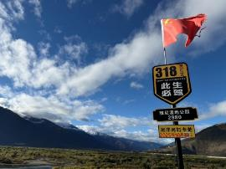
เช้า บริการอาหารมื้อเช้า ณ โรงแรมที่พัก
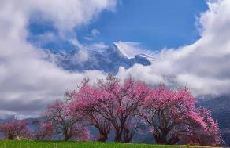
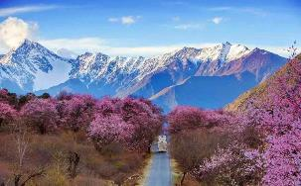
นำท่านเดินทางผ่านเส้นทาง ถนนทางหลวงสาย 318 ซึ่งเป็นเส้นทางในระดับชาติที่มีชื่อเสียงมากของจีน ด้วยการเชื่อมต่อภูมิประเทศที่หลากหลายทั้งที่ราบ เนินเขา ที่ราบสูง และภูเขาหิมะ พร้อมทั้งตัดผ่านชุมชนของกลุ่มชาติพันธุ์ต่างๆ และจุดท่องเที่ยวสำคัญ จึงได้รับฉายาว่า "เส้นทางสายทัศนียภาพของชาวจีน" และยังเป็น "เส้นทางแสวงบุญ" ในใจของนักเดินทางทั้งนักขับรถและนักปั่น จากนั้นนำท่านแวะชม หมู่บ้านซากุระ หรือ หมู่บ้านดอกท้อ ซึ่งในช่วงนี้ดอกซากุระบานสะพรั่งเต็มที่ ดอกซากุระสีชมพูเบ่งบานทั่วทั้งหุบเขา สลับกับทุ่งหญ้าสีเขียวขจีและแม่น้ำนีหยาง ที่ใสสะอาด ประกอบกันเป็นภาพความงดงามดุจภาพวาด ให้ความรู้สึกถึงความงามของดอกซากุระในยุคทอง (หมายเหตุ : โปรแกรมหมู่บ้านดอกท้อมีแค่ช่วงวันเดินทางช่วง มีนาคม-เมษายน เท่านั้น วันเดินทางอื่นจะไม่มีโปรแกรมหมู่บ้านดอกท้อ)
เที่ยง บริการอาหารมื้อกลางวัน ณ ภัตตาคาร
นำท่านสู่ เมืองหลินจือ เป็นที่รู้จักกันดีของชาวจีนในฐานะ "สวิตเซอร์แลนด์น้อย" ด้วยความสูงเฉลี่ย 3,100 เมตรเหนือระดับน้ำทะเลและตำแหน่งที่ตั้ง เขตหลินจือจึงอบอุ่นและชุ่มชื้นกว่าทิเบตตอนบนมาก เรียกว่าบรรยากาศต่างจากทิเบตที่เรารู้จักลิบลับ
ค่ำ บริการอาหารมื้อค่ำ ณ ภัตตาคาร
ที่พัก Linzhi Gongbu Garden Hotel หรือเทียบเท่า (โรงแรมระดับ 5 ดาว) (โรงแรมที่นำเสนอเป็นโรงแรมเสนอเบื้องต้นเท่านั้น ชื่อโรงแรมที่ท่านพักทางบริษัทจะทำการแจ้งพร้อมใบนัดหมาย 5-7 วันก่อนเดินทาง ขอสงวนสิทธิ์ในการปรับเปลี่ยนที่พัก ไปพักเมืองใกล้เคียงกรณีติดงานแฟร์หรือมีเทศกาล)
วันที่ห้าของการเดินทาง
ทะเลสาบบาซงชั่ว - ลาซา
เช้า บริการอาหารมื้อเช้า ณ โรงแรมที่พัก
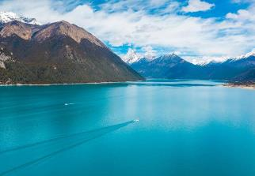
นำท่านชม ทะเลสาบบาซงชั่ว ซึ่งมีน้ำทะเลสาบใสสะอาด ชายฝั่งร่มรื่นด้วยแมกไม้ และล้อมรอบด้วยเทือกเขาหิมะ ทิวทัศน์งดงามยิ่งนัก ทะเลสาบแห่งนี้รวบรวมทั้งเทือก เขาหิมะ ทะเลสาบ ป่าไม้ น้ำตก และทุ่งหญ้าเลี้ยงสัตว์ไว้ด้วยกัน ทัศนียภาพที่แปลกตาและเปลี่ยนแปลงไปในแต่ละฤดูกาล ถูกโอบล้อมด้วยขุนเขาหิมะ น้ำทะเลสาบสีฟ้าใสราวคริสตัล งดงามดุจภาพวาด จึงได้ชื่อว่า "สวรรค์บนพื้นพิภพ" และ "สวิตเซอร์แลนด์น้อย"
เที่ยง บริการอาหารกลางวัน ณ ภัตตาคาร
นำท่านสู่ เมืองลาซา เมืองเอกของเขตปกครองตนเองทิเบต (ซีจ้าง) ทางตะวันตกเฉียงใต้ของจีน เจ้าของสมญานาม “เมืองแห่งแสงตะวัน” ตั้งอยู่สูงเหนือระดับน้ำทะเลราว 3,650 เมตร นับเป็นเมืองหลวงที่สูงที่สุดในโลก และเป็นศูนย์กลางของวัฒนธรรมทิเบตและศาสนาพุทธ
ค่ำ บริการอาหารมื้อค่ำ ณ ภัตตาคาร (เมนูพิเศษ!! สุกี้เห็ด)
ที่พัก Nyetsang Grand Hotel หรือเทียบเท่า (โรงแรมระดับ 5 ดาว) (พัก 3 คืน) (โรงแรมที่นำเสนอเป็นโรงแรมเสนอเบื้องต้นเท่านั้น ชื่อโรงแรมที่ท่านพักทางบริษัทจะทำการแจ้งพร้อมใบนัดหมาย 5-7 วันก่อนเดินทาง ขอสงวนสิทธิ์ในการปรับเปลี่ยนที่พัก ไปพักเมืองใกล้เคียงกรณีติดงานแฟร์หรือมีเทศกาล)
วันที่หกของการเดินทาง
พระราชวังโปตาลา - วัดโจคัง - ร้านคาเฟ่
เช้า บริการอาหารมื้อเช้า ณ โรงแรมที่พัก
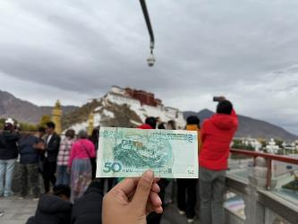
นำท่านชม พระราชวังโปตาลา พระราชวังโปตาลา (Potala Palace) แหล่งท่องเที่ยวชื่อดังอันเป็นสัญลักษณ์ของลาซา เมืองเอกของเขตปกครองตนเองซีจ้างหรือที่คุ้นเคยกันในชื่อทิเบต ทางตะวันตกเฉียงใต้ของจีนเป็นกลุ่มสถาปัตยกรรมปราสาทแบบป้อมปราการที่มีชื่อเสียงของซีจ้าง เป็นเพชรน้ำหนึ่งแห่งศิลปะสถาปัตยกรรมทิเบต และเป็นหนึ่งในสถาปัตยกรรมโบราณที่ลือชื่อที่สุดของประเทศจีน พระราชวังโปตาลา ถือเป็นวังโบราณที่ตั้งอยู่สูงเหนือระดับน้ำทะเลมากที่สุดในโลก ด้วยความสูง 3,700 เมตรเหนือระดับน้ำทะเล พระราชวังทั้งหลังสร้างขึ้นตามเนินเขา มีขนาดใหญ่โตมโหฬาร ภูมิฐานสูงตระหง่าน จนได้รับการยกย่องว่าเป็น ‘ไข่มุกแห่งดินแดนหลังคาโลก’ เริ่มสร้างขึ้นครั้งแรกในสมัยของพระเจ้าซรอนซันกัมโป (Songtsa Gambo) หรือพระเจ้าซงจ้านกานปู้ ในศตวรรษที่ 7 เมื่อกว่า 1,300 ปีก่อน เล่ากันว่าภายหลังการล่มสลายของอาณาจักรถู่ปัว ของพระเจ้าซรอนซันกัมโป พระราชวังได้ถูกทำลายเสียหายอย่างหนักจากศึกสงคราม กระทั่งในสมัยขององค์ทะไลลามะที่ 5 ในศตวรรษที่ 17 ได้โปรดให้มีการบูรณะพระราชวังขึ้นมาใหม่ และก็ได้กลายมาเป็นพระราชวังฤดูหนาวที่ประทับขององค์ทะไลลามะ เป็นศูนย์กลางการปกครองและศาสนาในซีจ้างนับตั้งแต่นั้นเป็นต้นมา ส่วนพระราชวังฤดูร้อนที่ประทับขององค์ทะไลลามะนั้นจะอยู่ที่ ‘พระราชวังนอร์บูลิงกา (Norbulingka)’ ลักษณะของพระราชวังเป็นเหมือนกับวังซ้อนวัง โดยพระราชวังวงนอกเรียกว่า “วังขาว” เพราะทาสีขาว เป็นพระราชวังฤดูหนาวที่ประทับขององค์ทะไลลามะ เป็นสถานที่ซึ่งองค์ทะไลลามะใช้ทรงงานดูแลบริหารบ้านเมือง พระราชวังชั้นในที่อยู่ตรงกลางเรียกว่า “วังแดง” เป็นสถานที่ประกอบพิธีกรรมทางศาสนา และเป็นที่ประดิษฐานสถูปบรรจุพระศพขององค์ทะไลลามะทั้ง 8 องค์ ตั้งแต่องค์ที่ 5–13 (ยกเว้นองค์ที่ 6) พระสถูปขององค์ที่ 5 และ 13 จัดว่างดงามและยิ่งใหญ่ที่สุดภายในพระราชวังมีห้องทั้งหมด 999 ห้อง มีจิตรกรรมฝาผนังจำนวนมากมาย ประกอบเป็นระเบียงวิจิตรศิลป์ที่ใหญ่โตโอฬาร ที่บอกเล่าเรื่องราวพุทธประวัติในทิเบต ชีวประวัติทะไลลามะองค์ต่างๆ รวมไปถึงยังเป็นแหล่งเก็บรวมรวบของพระคัมภีร์ ตำราโบราณ เอกสารทางประวัติศาสตร์ และโบราณวัตถุล้ำค่ามากมายปัจจุบันพระราชวังโปตาลา ได้ถูกขึ้นทะเบียนจากองค์การยูเนสโก (UNESCO) ให้เป็นมรดกโลกทางวัฒนธรรม มาตั้งแต่ปี ค.ศ.1994
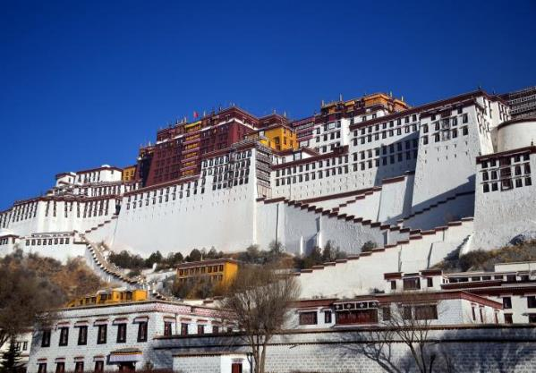
เที่ยง บริการอาหารมื้อกลางวัน ณ ภัตตาคาร (เมนูพิเศษ!! ปลาหม้อหิน)
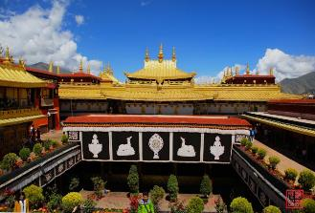
นำท่านชม วัดโจคัง วัดในพุทธศาสนาที่เก่าแก่ที่สุด สร้างขึ้นในสมัยราชวงศ์ทิเบต ภายในประดิษฐาน พระพุทธรูปยุคกษัตริย์แห่งศากยมุนิ ซึ่งมีพระชนมายุ 12 พรรษา ที่เจ้าหญิงเหวินเฉิง นำเข้ามาในทิเบต พระพุทธรูปองค์นี้ถือเป็นพระพุทธรูปที่ศักดิ์สิทธิ์และมีความหมายอย่างลึกซึ้งต่อชาวทิเบต หลังจากนั้นท่านจะได้เดินตามสายธารผู้ศรัทธาไปยัง ถนนแปดเหลี่ยม ซึ่งเป็นถนนที่ล้อมรอบวัดโจคัง และถูกย่ำเดินวันแล้ววันเล่าจนเกิดเป็นเส้นทางแห่งการเวียนเทียนของผู้แสวงบุญ ณ สถานที่แห่งนี้ ท่านจะได้เห็นการผสานระหว่างความเชื่อดั้งเดิมกับความทันสมัยทางการค้า เมื่อยืนอยู่บนลานวัดโจคัง ท่านจะถูกห้อมล้อมด้วยสถาปัตยกรรมทิเบตดั้งเดิม กำแพงสีขาวและหน้าต่างสีดำ มุงหลังคาด้วยกระเบื้องทองคำที่ทั้งงดงามและลึกลับ ผู้ศรัทธากำลังทำ การกราบแบบวัดระยะความยาวของร่างกาย (กราบยาว) โดยไม่คำนึงถึงกาลเวลา สุนัขจรจัดนอนหลับท่ามกลางลานวัด ไร้ซึ่งความกังวล ใต้แสงอาทิตย์อันอบอุ่น ทุกสิ่งล้วนดำเนินไปอย่างช้าๆ ใต้แสงอาทิตย์ที่แผ่อบอุ่นนี้ จากนั้นนำท่านพักผ่อนชิลๆ ณ ร้านคาเฟ่วิวพระราชวังโปตาลา (รวมกาแฟหรือน้ำผลไม้ ท่านละ 1 แก้ว+ถ่ายคลิปวิดีโอวิวพระราวังโปตาลา ท่านละ 1 คลิป ความยาวท่านละ 10 วินาที) ให้ท่านได้จิบกาแฟวิวใกล้พระราชวังโปตาลา ซึ่งเป็นการผสมผสานระหว่างวัฒนธรรมทิเบตกับวัฒนธรรมกาแฟสมัยใหม่ ได้กลายเป็นประสบการณ์ยอดนิยมสำหรับทั้งนักท่องเที่ยวและชาวท้องถิ่น ระหว่างที่ถือแก้วกาแฟอยู่ในมือใต้เงาของพระราชวังโปตาลา สัมผัสถึงการผสานกันระหว่างวัฒนธรรมทิเบตโบราณกับองค์ประกอบสมัยใหม่ ราวกับได้เดินทอดน่องตามตรอกซอกซอยต่างๆ ของทิเบต ที่ซึ่งเสียงสวดมนต์ยังดังก้องอยู่ในหู ภายใต้ฉากหลังอันกว้างใหญ่ของพระราชวังโปตาลา สื่อถึงความรู้สึกเหมือนมหาวิหารอันศักดิ์สิทธิ์ที่เด่นชะงัดขึ้นมาจากพื้นดิน สร้างมุมมองที่ทั้งขัดแย้งและน่าตื่นตาตื่นใจ แสดงให้เห็นถึง ความเพ้อฝันในความเป็นจริง ของเมืองแห่งนี้ การปะทะกันระหว่างความเป็นสมัยใหม่กับวัฒนธรรมดั้งเดิม ธรรมชาติและอารยธรรม เมื่อยืนอยู่เบื้องหน้าพระราชวังโปตาลา จะรู้สึกถึงความสูงส่งและความโดดเดี่ยวอันศักดิ์สิทธิ์ ประหนึ่งเป็นมหาวิหารที่งอกเงยขึ้นจากพื้นดินอย่างน่าอัศจรรย์
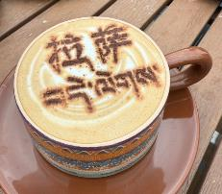
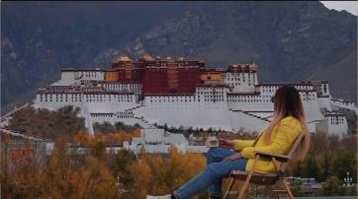
ค่ำ บริการอาหารมื้อค่ำ ณ ภัตตาคาร (เมนูพิเศษ!! ปิ้งย่างเกาหลี)
ที่พัก Nyetsang Grand Hotel หรือเทียบเท่า (โรงแรมระดับ 5 ดาว) (พัก 3 คืน) (โรงแรมที่นำเสนอเป็นโรงแรมเสนอเบื้องต้นเท่านั้น ชื่อโรงแรมที่ท่านพักทางบริษัทจะทำการแจ้งพร้อมใบนัดหมาย 5-7 วันก่อนเดินทาง ขอสงวนสิทธิ์ในการปรับเปลี่ยนที่พัก ไปพักเมืองใกล้เคียงกรณีติดงานแฟร์หรือมีเทศกาล)
วันที่เจ็ดของการเดินทาง
ทะเลสาบยัมดร็อก - ธารน้ำแข็งคาโลรา - ซิกาเซ่
เช้า บริการอาหารมื้อเช้า ณ โรงแรมที่พัก
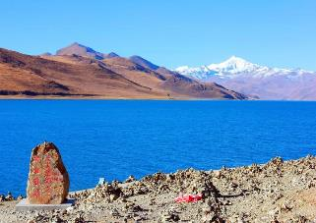
นำท่านชม ทะเลสาบยัมดร็อก ซึ่งเป็นหนึ่งในสามทะเลสาบศักดิ์สิทธิ์ของทิเบต ผืนน้ำอันเงียบสงบและสีฟ้าครามดุจดั่ง "ทับทิมแห่งที่สูงฉานหนาน" น้ำในทะเลสาบใสราวกระจก สะท้อนภาพแวดล้อมได้อย่างชัดเจน ชายฝั่งอุดมสมบูรณ์ด้วยหญ้าและพืชน้ำ เป็นทุ่งหญ้าเลี้ยงสัตว์บนที่สูงอันอุดมสมบูรณ์ ชาวทิเบตท้องถิ่นได้ขับร้องเพลงพื้นบ้านสรรเสริญทะเลสาบยัมดร็อกว่า "สวรรค์บนสรวงสวรรค์ ยัมดร็อกบนพื้นดิน ดวงดาวมากมายบนฟ้า ปศุสัตว์ริมทะเลสาบ"
เที่ยง บริการอาหารมื้อกลางวัน ณ ภัตตาคาร
นำท่านชม ธารน้ำแข็งคาโลรา ซึ่งเป็นหนึ่งในสามธารน้ำแข็งขนาดใหญ่ที่สุดในทิเบต (สามธารน้ำแข็งหลัก) และเป็นต้นน้ำของแม่น้ำเนียนชู ทางด้านตะวันออก ส่วนบนของธารน้ำแข็งที่ส่องประกายภายใต้แสงอาทิตย์ ดูดุจ "ธังกะ ยักษ์" ที่ถูกแขวนไว้บนผาหิน ส่องประกายแวววาว
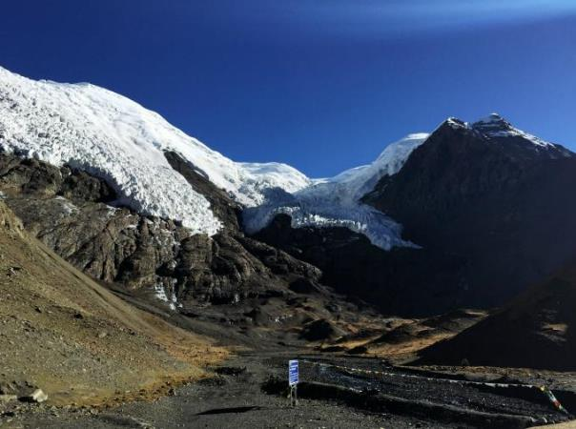
จากนั้นนำท่านสู่ เมืองซิกาเซ่ เป็นนครระดับจังหวัดที่ตั้งอยู่ในเขตปกครองตนเองทิเบตของประเทศจีน เป็นเมืองใหญ่อันดับสองของทิเบต รองจากเมืองหลวงคือลาซา และเป็นศูนย์กลางที่สำคัญในภูมิภาคนี้
ค่ำ บริการอาหารมื้อค่ำ ณ ภัตตาคาร
ที่พัก Qomo Langzong Hotel หรือเทียบเท่า (โรงแรมระดับ 5 ดาว) (พัก 2 คืน) (โรงแรมที่นำเสนอเป็นโรงแรมเสนอเบื้องต้นเท่านั้น ชื่อโรงแรมที่ท่านพักทางบริษัทจะทำการแจ้งพร้อมใบนัดหมาย 5-7 วันก่อนเดินทาง ขอสงวนสิทธิ์ในการปรับเปลี่ยนที่พัก ไปพักเมืองใกล้เคียงกรณีติดงานแฟร์หรือมีเทศกาล)
วันที่แปดของการเดินทาง
ช่องเขาจาซั่วล่า - ฐานทัพเอเวอร์เรสต์
เช้า บริการอาหารมื้อเช้า ณ โรงแรมที่พัก
นำท่านผ่านชม ช่องเขาจาซั่วล่า ซึ่งอยู่ที่ระดับความสูง 5,248 เมตร ด้านบนของขอบฟ้าเป็นสีฟ้าครามสดใส ส่วนด้านล่างเป็นสีแดงอิฐและสีเทาเหลือง ชาวทิเบตได้ผูก ธงมนตรา ไว้ตามสถานที่ที่ผู้คนอยู่ ธงมนตรามักใช้สีแดง ฟ้า เหลือง และเขียว ด้วยโทนสีที่เข้มข้นและสดใสนี้ มาสร้างสมดุลกับสีของธรรมชาติ
เที่ยง บริการอาหารมื้อกลางวัน ณ ภัตตาคาร
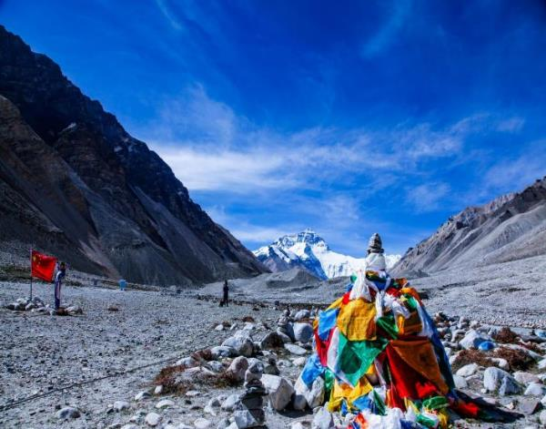
นำท่านสู่ ฐานทัพเอเวอร์เรสต์ นับเป็นหนึ่งจุดชมและถ่ายภาพยอดเขาเอเวอร์เรสต์ ฐานทัพเอเวอร์เรสต์บริการที่พักแก่นักท่องเที่ยว มีห้องน้ำและ ที่ทำการไปรษณีย์เต็นท์ ซึ่งเป็นที่ทำการไปรษณีย์ที่สูงที่สุดในประเทศ นักท่องเที่ยวสามารถส่งโปสการ์ดหรือจดหมายถึงเพื่อนและครอบครัวได้ที่นี่ ซึ่งเป็นการส่งข่าวที่มีความหมายอย่างยิ่ง
ค่ำ บริการอาหารมื้อค่ำ ณ ภัตตาคาร
ที่พัก Tibet Hostel Mount Everest Base Camp Oxygen-Rich Hotel หรือเทียบเท่า (โรงแรมระดับ 4 ดาว) (โรงแรมที่นำเสนอเป็นโรงแรมเสนอเบื้องต้นเท่านั้น ชื่อโรงแรมที่ท่านพักทางบริษัทจะทำการแจ้งพร้อมใบนัดหมาย 5-7 วันก่อนเดินทาง ขอสงวนสิทธิ์ในการปรับเปลี่ยนที่พัก ไปพักเมืองใกล้เคียงกรณีติดงานแฟร์หรือมีเทศกาล)
วันที่เก้าของการเดินทาง
ช่องเขาจาอูลา - ซิกาเซ่
เช้า บริการอาหารมื้อเช้า ณ โรงแรมที่พัก
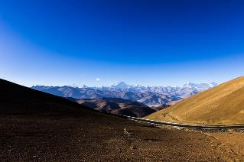
นำท่านผ่านชม ช่องเขาจาอูลา ซึ่งอยู่ที่ระดับความสูง 5,210 เมตร ณ จุดนี้ ท่านจะได้สัมผัสกับทัศนียภาพอันน่าตื่นตาตื่นใจของ ช่องเขาที่สามารถมองเห็นยอดเขาสูงเกิน 8,000 เมตร ได้ถึง 4 ยอด (เรียงลำดับจากซ้ายไปขวาดังนี้ ยอดเขามาคาลู ยอดเขาหลอจื่อ ยอดเขาเอเวอร์เรสต์ และยอดเขาชัวอวู่โยว ในความหมายนี้ ช่องเขาจาอูลาจึงได้ชื่อว่าเป็น "จุดชมวิวที่ยิ่งใหญ่ที่สุดในจีน" โดยสมบูรณ์แบบ
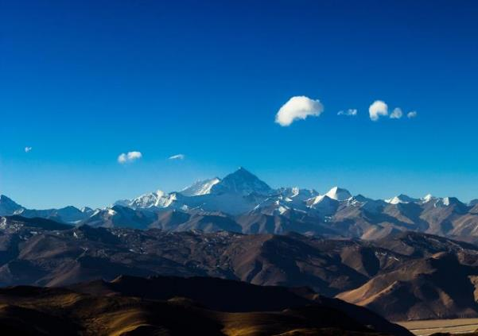
เที่ยง บริการอาหารมื้อกลางวัน ณ ภัตตาคาร
นำท่านเดินทางกลับ เมืองซิกาเซ่ (ใช้เวลาเดินทางโดยประมาณ 6 ชั่วโมง)
ค่ำ บริการอาหารมื้อค่ำ ณ ภัตตาคาร
ที่พัก Qomo Landzong Hotel หรือเทียบเท่า (โรงแรมระดับ 5 ดาว) (พัก 2 คืน) (โรงแรมที่นำเสนอเป็นโรงแรมเสนอเบื้องต้นเท่านั้น ชื่อโรงแรมที่ท่านพักทางบริษัทจะทำการแจ้งพร้อมใบนัดหมาย 5-7 วันก่อนเดินทาง ขอสงวนสิทธิ์ในการปรับเปลี่ยนที่พัก ไปพักเมืองใกล้เคียงกรณีติดงานแฟร์หรือมีเทศกาล)
วันที่สิบของการเดินทาง
วัดทาชิหลุนโป - ลาซา - ร้านขายของที่ระลึก
เช้า บริการอาหารมื้อเช้า ณ โรงแรมที่พัก
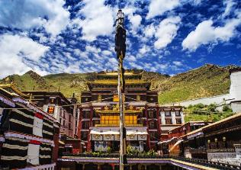
นำท่านชม วัดทาชิหลุนโป ซึ่งเป็นวัดที่ประทับของ พระปันเชนลามะ และพระปันเชนลามะรุ่นต่อๆ มาตั้งแต่สมัยพระปันเชนรุ่นที่ 4 เป็นต้นมาวัดตาชิหลุนโปร่วมกับ "สามวัดใหญ่แห่งลาซา" ได้แก่ วัดกานดาน , วัดเซอลา และวัดเจ๋อปัง ถูกเรียกรวมกันว่า "สี่วัดใหญ่แห่งพุทธศาสนานิกายเกลุก ของทิเบต"
เที่ยง บริการอาหารมื้อกลางวัน ณ ภัตตาคาร
นำท่านสู่ เมืองลาซา (ใช้เวลาเดินทางโดยประมาณ 4 ชั่วโมง) จากนั้นนำท่านสู่ ร้านขายของที่ระลึก ในเมืองลาซา
ค่ำ บริการอาหารมื้อค่ำ ณ ภัตตาคาร (เมนูพิเศษ!! เนื้อแกะย่าง)
ที่พัก Nyetsang Grand Hotel หรือเทียบเท่า (โรงแรมระดับ 5 ดาว) (พัก 3 คืน) (โรงแรมที่นำเสนอเป็นโรงแรมเสนอเบื้องต้นเท่านั้น ชื่อโรงแรมที่ท่านพักทางบริษัทจะทำการแจ้งพร้อมใบนัดหมาย 5-7 วันก่อนเดินทาง ขอสงวนสิทธิ์ในการปรับเปลี่ยนที่พัก ไปพักเมืองใกล้เคียงกรณีติดงานแฟร์หรือมีเทศกาล)
วันที่สิบเอ็ดของการเดินทาง
สนามบินลาซา - เฉิงตู - ถนนคนเดินจิ๋นหลี่ - ตึก IFS - ถนนคนเดินชุนซีลู่
เช้า บริการอาหารมื้อเช้า ณ โรงแรมที่พัก
..... น. เหิรฟ้าสู่ เมืองเฉิงตู โดยสายการบิน ….. เที่ยวบินที่ …..
..... น. ถึง ท่าอากาศยานนครเฉิงตู จากนั้นนำท่านสู่ เมืองเฉิงตู เป็นเมืองย่อยจังหวัดที่ได้ทำหน้าที่เป็นเมืองหลวงของมณฑลเสฉวนของจีน ตั้งอยู่บริเวณลุ่มแม่น้ำหมินใจกลางมณฑล ประชากรเมืองเฉิงตูมีราว 10 ล้านคน เป็นหนึ่งในสามของเมืองที่มีประชากรมากที่สุดในภาคตะวันตกของจีน ปัจจุบันเป็นทั้งศูนย์กลางด้านการเมือง การทหาร และด้านการศึกษาของภูมิภาคตะวันตกเฉียงใต้
เที่ยง บริการอาหารมื้อกลางวัน ณ ภัตตาคาร
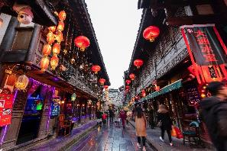
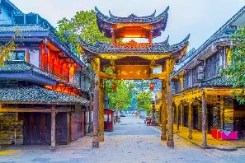
นำท่านอิสระช้อปปิ้ง ถนนคนเดินจิ๋นหลี่ ถนนแห่งนี้เปิดให้บริการในปี ค.ศ.2004 ในแบบสไตล์จีนโมเดิล ด้วยสถาปัตยกรรมแบบหรูหรา และกลิ่นอายวัฒนธรรมของมณฑลเสฉวนที่ถูกฝังอยู่ในถนนโบราณแห่งนี้ บ่งบอกให้ทรา บว่ามณฑลเสฉวนมีลักษณะอย่างไรในสมัยราชวงศ์ชิง มีร้านค้าเล็กๆมากมาย ที่ขายสินค้าหัตถกรรมของเก่าและของที่ระลึกเช่นงานปักลาย , ผลิตภัณฑ์จากเครื่องเขิน , งานฝีมือพื้นบ้าน , เครื่องเคลือบดินเผา , ของเก่าหรืองานประดิษฐ์ตัวอักษรและภาพวาด รวมถึงโรงแรมร้านอาหาร ชา กาแฟ บาร์ คาเฟ่ และร้านอาหารอีกมากมาย ถนนแห่งนี้ถือว่าเป็นแหล่งท่องเที่ยวยอดนิยมสำหรับชาวเฉิงตูและนักท่องเที่ยวที่ห้ามพลาดเมื่อมาเยือนเฉิงตู
นำท่านชม หมีแพนด้าปีนตึก ณ ตึก IFS ซึ่งเป็นจุดเช็คอินที่มีหมีแพนด้าตัวอ้วนน่ารัก ที่กำลังปีนป่ายตึกเป็นประติมากรรมแพนด้ายักษ์แขวนอยู่บนตึก มีความสูง 15 เมตร น้ำหนัก 13 ตัน ปีนเกาะอยู่บนตึก IFS ใจกลางเมืองเฉิงตู ถือเป็นอีกหนึ่งจุดเช็คอินใหม่สำหรับชาวเฉิงตูและนักท่องเที่ยวผู้มาเยือน นำท่านอิสระช้อปปิ้ง ถนนคนเดินชุนซีลู่ หรือ Walking Street ของเมืองเฉิงตู ซึ่งเป็นย่านขายสินค้าของวัยรุ่น ร้านค้าแบรนด์เนม และขายสินค้าทันสมัยต่างๆ นับเป็นแหล่งชุมนุมของหนุ่มสาวเมืองเฉิงตูที่เต็มไปด้วยห้างน้อยใหญ่ และร้านอาหารมากมาย ให้ท่านได้ช้อปปิ้งสินค้าและของที่ระลึกต่างๆ อาทิเช่น เสื้อผ้า กระเป๋า รองเท้ากีฬา เป็นต้น
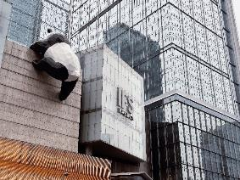
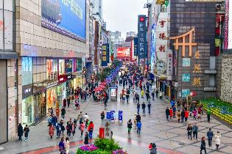
ค่ำ บริการอาหารมื้อค่ำ ณ ภัตตาคาร (เมนูพิเศษ!! สุกี้หม่าล่า+ปิ้งย่างบุฟเฟ่ต์ เครื่องดื่มไม่อั้น!!)
ที่พัก Holiday Inn Chengdu Oriental Plaza หรือเทียบเท่า (โรงแรมระดับ 5 ดาว) (โรงแรมที่นำเสนอเป็นโรงแรมเสนอเบื้องต้นเท่านั้น ชื่อโรงแรมที่ท่านพักทางบริษัทจะทำการแจ้งพร้อมใบนัดหมาย 5-7 วันก่อนเดินทาง ขอสงวนสิทธิ์ในการปรับเปลี่ยนที่พัก ไปพักเมืองใกล้เคียงกรณีติดงานแฟร์หรือมีเทศกาล)
วันที่สิบสองของการเดินทาง
ถนนซอยกว้างซอยแคบ - สนามบิน - กรุงเทพฯ
เช้า บริการอาหารมื้อเช้า ณ โรงแรมที่พัก
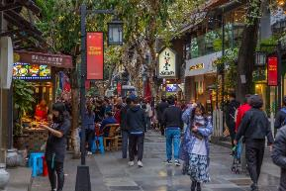
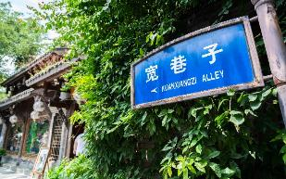
นำท่านอิสระช้อปปิ้ง ถนนซอยกว้างซอยแคบ เป็นถนนที่แสดงถึงวิถีชีวิตของคนจีนเฉิงตูในสมัยโบราณ ผสมความเป็นทันสมัยเข้าไปอย่างลงตัว ถนนคนเดินมี 3 ซอย แต่ละซอยมีความยาวประมาณ 400 เมตร มีร้านค้าเล็กๆ ตั้งเรียงรายอยู่ในแต่ละซอยและตรอกให้เดินช้อปกันเพลิน ทั้งร้านหนังสือ ร้านชา-กาแฟ บาร์ เสื้อผ้า ไปจนถึงร้านอาหารนานาชนิด
เที่ยง บริการอาหารมื้อกลางวัน ณ ภัตตาคาร
นำท่านเดินทางสู่สนามบิน
16.15 น. เหิรฟ้าสู่ กรุงเทพฯ โดยสายการบินไทย เที่ยวบินที่ TG619 (เสิร์ฟอาหารบนเครื่อง)
18.00 น. เดินทางถึง กรุงเทพฯ ...โดยสวัสดิภาพพร้อมความประทับใจ

***************** แกรนด์ ทิเบต เฉิงตู 12 วัน 11 คืน สายการบินไทย ******************

หมายเหตุ...โปรแกรมการเดินทางอาจเปลี่ยนแปลงได้ตามความเหมาะสม เนื่องจากสภาพ ลม ฟ้า อากาศ,การล่าช้าอันเนื่องมาจากสายการบิน และสถานการณ์ในต่างประเทศที่ทางคณะเดินทางในขณะนั้น เพื่อความปลอดภัยในการเดินทาง โดยบริษัทฯ ได้มอบหมายให้ หัวหน้าทัวร์ผู้นำทัวร์ มีอำนาจตัดสินใจ ณ ขณะนั้นทั้งนี้การตัดสินใจ จะคำนึงถึงผลประโยชน์ของหมู่คณะเป็นสำคัญ

อัตราค่าบริการ แกรนด์ ทิเบต เฉิงตู 12 วัน TG
ช่วงเวลาการเดินทาง | ผู้ใหญ่พัก  ห้องละ 2 ท่าน | เด็กอายุต่ำกว่า 12 ปี  พักกับผู้ใหญ่ 1 ท่าน  (เด็กมีเตียง) | เด็กอายุต่ำกว่า 12 ปี  พักกับผู้ใหญ่ 2 ท่าน  (เด็กไม่มีเตียงเสริม ) | พักท่านเดียว / ห้อง  จ่ายเพิ่ม
11 - 22 มิ.ย. 69 | 109,900 | 109,900 | 109,900 | 18,900
12 - 23 ก.ค. 69 | 138,900 | 135,900 | 135,900 | 18,900
9 - 20 ส.ค. 69 | 138,900 | 135,900 | 135,900 | 18,900
13 - 24 ก.ย. 69 | 112,900 | 109,900 | 109,900 | 18,900
20 - 31 ต.ค. 69 | 118,900 | 115,900 | 115,900 | 18,900
10 - 21 พ.ย. 69 | 112,900 | 109,900 | 109,900 | 18,900
1 - 12 ธ.ค. 69 | 112,900 | 109,900 | 109,900 | 18,900
12 - 23 ม.ค. 70 | 112,900 | 109,900 | 109,900 | 18,900
ไม่เอาตั๋วเครื่องบินหัก 8,000 บาท (เฉพาะตั๋ว กรุงเทพ-เฉิงตู-กรุงเทพ)
**คณะออกเดินทางได้เมื่อมีจำนวนผู้เดินทางครบ 7 ท่านเท่านั้น**
อัตราค่าบริการนี้รวม
- ค่าตั๋วเครื่องบินไป-กลับ กรุงเทพฯ-เฉิงตู-กรุงเทพฯ สายการบินไทย (น้ำหนักกระเป๋า 23 กิโลกรัม)
- ค่าตั๋วเครื่องบินภายใน เฉิงตู-หลินจือ / ลาซา-เฉิงตู (น้ำหนักกระเป๋า 20 กิโลกรัม ท่านละ 1 ใบเท่านั้น)
- ค่ารถปรับอากาศนำเที่ยวตามระบุไว้ในรายการ พร้อมคนขับรถที่ชำนาญเส้นทาง
- โรงแรมที่พักตามระบุหรือเทียบเท่าในระดับเดียวกัน และราคาโรงแรมจะปรับขึ้น 3-4 เท่าตัว หากวันเข้าพักตรงกับงานเทศกาล เทรดแฟร์หรือการประชุม ต่างๆ อันเป็นผลที่ทำให้ต้องมีการปรับเปลี่ยนที่พัก โดยคำนึงถึงความเหมาะสมเป็นหลัก
- ออกซิเจนกระป๋องและสมุนไพรหงจินเทียน สำหรับใช้ตลอดเส้นทาง
- ค่าทิปไกด์ท้องถิ่น และคนขับรถ
- ค่าทิปหัวหน้าทัวร์จากเมืองไทย
- ค่าวีซ่าสำหรับเดินทางเข้าเมืองทิเบต
- ค่าอาหารที่ระบุในรายการ ให้ท่านได้เลิศรสกับอาหารท้องถิ่นของทิเบต
- ค่าประกันอุบัติเหตุในการเดินทางวงเงินท่านละ 1,000,000 บาท
อัตราค่าบริการนี้ไม่รวม
- ค่าภาษีมูลค่าเพิ่ม 7 % และค่าภาษีหัก ณ ที่จ่าย 3 % (กรณีที่ท่านต้องการใบกำกับภาษี)
- ค่าใช้จ่ายส่วนตัว อาทิ ค่าโทรศัพท์ , ค่าซักรีด , ค่าเครื่องดื่มและอาหารนอกเหนือจากที่ระบุในรายการ
- ค่าผกผันของภาษีน้ำมันที่ทางสายการบินแจ้งเปลี่ยนแปลงกะทันหัน
- ค่าวีซ่าท่องเที่ยวแบบเดี่ยว กรณีทางรัฐบาลจีนประกาศยกเลิกฟรีวีซ่าสำหรับคนไทย
เงื่อนไขการสำรองที่นั่ง และการชำระเงิน
- กรุณาจองล่วงหน้าพร้อมชำระงวดแรก 50,000 บาท ก่อนการเดินทาง พร้อมส่งสำเนาหน้าหนังสือเดินทาง Passport มายังบริษัท และค่าใช้จ่ายส่วนที่เหลือกรุณาชำระก่อนการเดินทางไม่น้อยกว่า 14 วัน มิฉะนั้นจะถือว่าท่านยกเลิกการเดินทาง
- บริษัทฯขอสงวนสิทธิ์ยกเลิกการเดินทางก่อนล่วงหน้า 10 วัน ซึ่งจะเกิดขึ้นได้ก็ต่อเมื่อไม่สามารถทำกรุ๊ปได้อย่างน้อย 15 ท่าน ทางบริษัทฯ ยินดีคืนเงินให้ทั้งหมด หรือจัดหาคณะทัวร์อื่นให้ ถ้าท่านต้องการ
- บริษัทฯขอสงวนสิทธิ์ที่จะเปลี่ยนแปลงรายละเอียดบางประการในทัวร์นี้ เมื่อเกิดเหตุจำเป็น สุดวิสัย จนไม่อาจแก้ไขได้ และจะไม่รับผิดชอบใดๆ ในกรณีที่สูญหาย สูญเสียหรือได้รับบาดเจ็บ ที่นอกเหนือความ รับผิดชอบของหัวหน้าทัวร์และเหตุสุดวิสัยบางประการเช่น การนัดหยุดงาน ภัยธรรมชาติ การจลาจล ต่างๆ
- เนื่องจากรายการทัวร์นี้เป็นแบบเหมาจ่ายเบ็ดเสร็จ หากท่านสละสิทธิ์การใช้บริการใดๆตามรายการ หรือถูกปฏิเสธการเข้า และออกประเทศไม่ว่าในกรณีใดก็ตาม ทางบริษัทฯ ขอสงวนสิทธิ์ไม่คืนเงินในทุกกรณี
- เมื่อท่านได้ชำระเงินมัดจำหรือทั้งหมด ไม่ว่าจะเป็นการชำระผ่านตัวแทนของบริษัทฯ หรือชำระโดยตรงกับทางบริษัทฯ ทางบริษัทฯ จะขอถือว่าท่านรับทราบและยอมรับในเงื่อนไขต่างๆของบริษัทฯ ที่ได้ระบุไว้โดยทั้งหมด
- ทางบริษัทเริ่มต้น และจบ การบริการ ที่สนามบินสุวรรณภูมิ กรณีท่านเดินทางมาจากต่างจังหวัด หรือต่างประเทศ และจะสำรองตั๋วเครื่องบิน หรือพาหนะอย่างหนึ่งอย่างใดที่ใช้ในการเดินทางมาสนามบิน ทางบริษัทจะไม่รับผิดชอบค่าใช้จ่ายในส่วนนี้ เพราะเป็นค่าใช้จ่ายที่นอกเหนือจากโปรแกรมการเดินทางของบริษัท ฉะนั้นท่านควรจะให้กรุ๊ป FINAL 100% โดยมีเอกสารแจ้งการนัดหมายการเดินทางส่งไปถึงท่านเป็นที่เรียบร้อยแล้ว ท่านจึงสามารสำรองยานพาหนะได้
- ตั๋วเครื่องบินที่ใช้ในการเดินทางไม่สามารถ Refund หรือเลื่อนวันกลับ หรือเปลี่ยนแปลงการเดินทางได้ กรณีท่านจะกลับก่อนหรือเลื่อนวันเดินทางกลับ กรุณาติดต่อสอบถามเจ้าหน้าที่ก่อนการเดินทาง มิฉะนั้นท่านจะต้องซื้อตั๋วใหม่เองในกรณีไม่เดินทางไป และกลับตามโปรแกรมที่ท่านซื้อจากทางบริษัท เนื่องจากเป็นคุณสมบัตรของตั๋วที่ออกมาจากทางสายการบิน
เงื่อนไขการยกเลิก
- ยกเลิกก่อนการเดินทาง 30 วัน - คืนค่าใช้จ่ายทั้งหมด ยกเว้นกรุ๊ปที่เดินทางช่วงวันหยุด หรือเทศกาลที่ต้องการันตีมัดจำกับสายการบิน หรือ กรุ๊ปที่มีการการันตีค่ามัดจำที่พักโดยตรงหรือโดยการผ่านตัวแทนในประเทศ หรือต่างประเทศและไม่อาจขอคืนเงินได้
- ยกเลิกก่อนการเดินทางน้อยกว่า 14 - 29 วัน - เก็บค่าใช้จ่าย 50 % ของราคาทัวร์
- ยกเลิกก่อนการเดินทาง 1 - 15 วัน - เก็บค่าบริการทั้งหมด 100 %

***************** แกรนด์ ทิเบต เฉิงตู 12 วัน 11 คืน สายการบินไทย ******************

